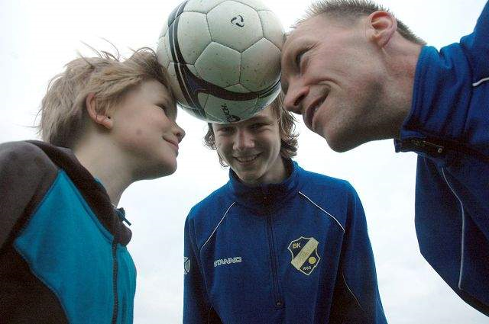

Sönerna går i pappas spår
1
Av Linda Weinstock 27 MAJ 22.50 (UPPDATERAD 22.53)
FOTBOLL. Jonathan, Joachime och Jonas är BK Walldias nutid och framtid.
Jonas Nilsson, 42, spelar denna säsong tillsammans med sonen Jonathan Roslund, 17, i BK Walldias a-lag.
– Det är klart att det är roligt att vi spelar tillsammans även om det blir så att man kanske gnäller lite extra på Jonathan, säger Jonas.
Det har gått bra för BK Walldia i inledningen av årets säsong. Laget gick upp i femman inför säsongen och efter sex omgångar ligger Walldia på en fjärdeplats.
Jonas Nilsson är en av de äldsta i laget och han ser det som en utmaning att hålla reda på de lite yngre.
– Det är roligt att spela med så många ungdomar runt sig, man får väl stå för rutinen i laget, säger han och skrattar.
Jonas är mr Walldia ut i fingertopparna. Han är ordförande i klubben och sitter med i en del andra kommittéer i föreningen.
– Bland annat sitter jag med i anläggningskommittén, sponsorgruppen och fotbollskommittén, säger han och fortsätter:
– Jag kan väl erkänna att det blir lite mycket ibland.
I år spelar han a-lagsfotboll tillsammans med sonen Jonathan. Egentligen är det andra säsongen de spelar ihop, men den förra blev det bara sporadiska inhopp för Jonathan. Han spelade fotboll i Halmstads BK:s J-lag innan han kom till Walldia.
– Jag tyckte inte att det var så roligt att spela i J-laget och kände inte att jag ville satsa lika mycket längre, så jag valde att komma till Walldia där jag trivs, säger han.
Jonathan har alltid vetat att det är fotbollen han ska satsa på.
– När han var liten lekte han inte med bilar eller lego som andra, det var bara fotbollen som gällde, säger Jonas.
Även nioåriga lillebror Joachime spelar fotboll i Walldia, om än inte i a-laget ännu så länge.
– Jag var fem-sex år när jag började spela och nu tränar jag en dag i veckan men det ska bli två, säger han.
Medelåldern i BK Walldia denna säsong är 20 år och med nya tränaren Mikael Gustafsson hoppas laget kunna nå nya höjder.
– Målsättningen är att vi går upp i fyran och att vi stannar kvar i klass två med b-laget, avslutar Jonathan.
Jonas, Jonathan och Joachime
Jonas Nilsson
Bästa fot: höger
Favoritlag: Liverpool
Favoritspelare: Kevin Keegan
Position: Alla positioner
Jonathan Roslund
Bästa fot: höger
Favoritlag: Arsenal
Favoritspelare: Thierry Henry
Position: mittfältare
Joachime Roslund
Bästa fot: höger
Favoritlag: Liverpool
Favoritspelare: Steven Gerrard
Position: målvakt/utespelare

